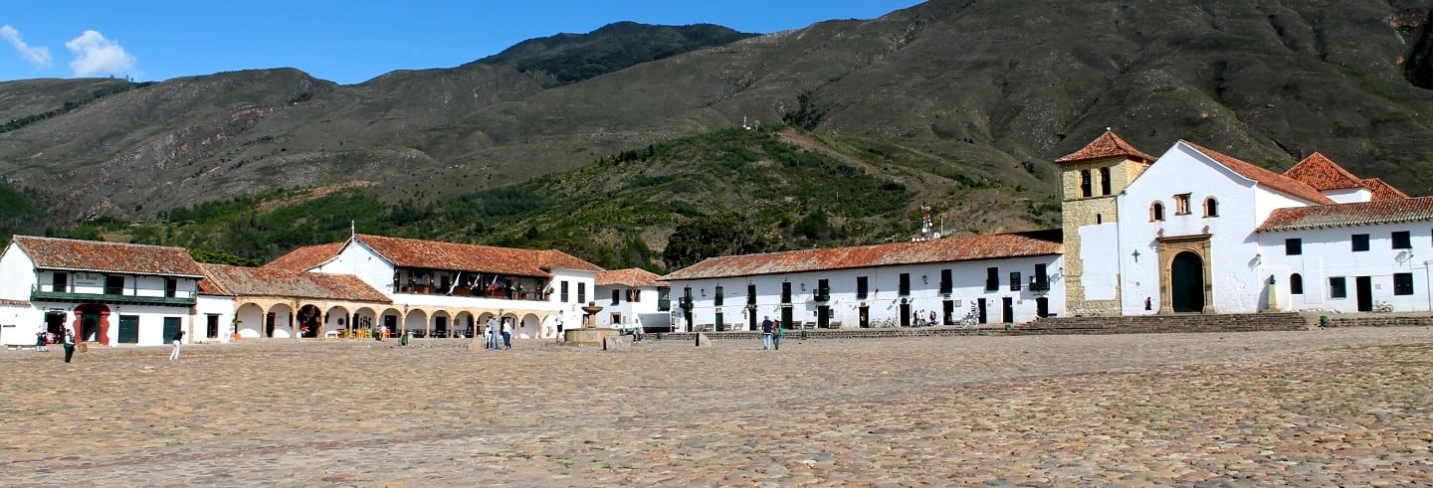

El municipio que propongo es Villa de Leyva

Villa de Leyva es un municipio ubicado en la Provincia de Ricaurte del departamento de Boyaca, está ubicado a 40 Km al occidente de la ciudad de Tunja, capital del departamento. Fue fundada en 1572 con el nombre de Villa de Santa María de Leyva y reconocida como monumento nacional en 1954.Se caracteriza por conservar su arquitectura de estilo colonial, y por sus variados paisajes rurales que van desde la zona de paramo con sus nacimientos y reservorios de agua hasta la zona desertica. Sobresale también su enorme plaza principal, empedrada.

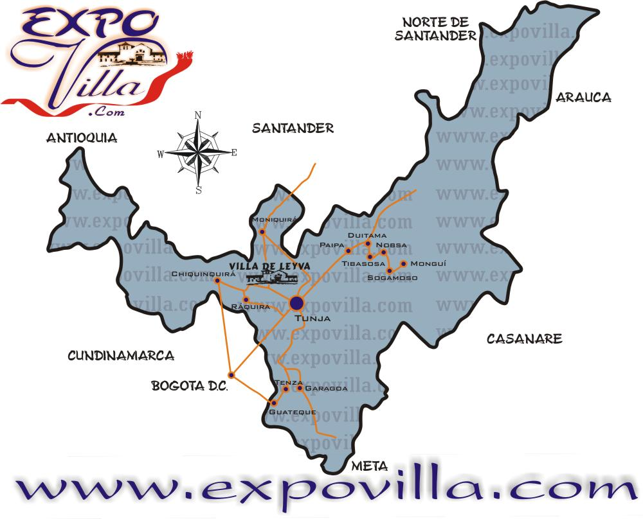
a temperatura promedio de Villa de Leyva es de 18 °C. La región se pueden describir tres zonas climáticas.
Actualmente Villa de Leyva es reconocida en el país y fuera de él como un lugar ideal para el descanso, el encuentro con la historia, la ciencia, el arte y la cultura, además de tener un gran campo para el encuentro con la naturaleza. Es desde años conocido su clima semidesértico.
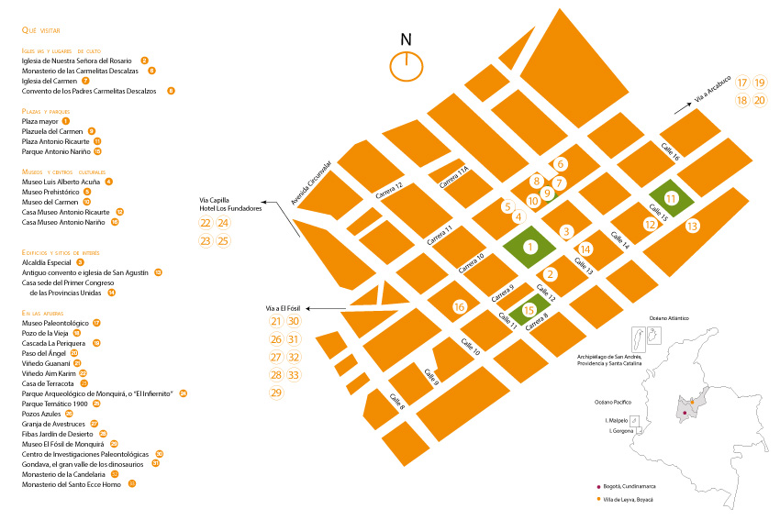https://www.viamichelin.es/web/Mapas-Planos/Mapa_Plano-Villa_de_Leyva-_-Boyaca-Colombia

El municipio cuenta actualmente con diferentes operadores turísticos que le brindarán una guianza especializada por los dos sectores naturales que posee, tanto la zona verde en donde encontrara el Santuario de fauna y flora Iguaque, Valle Escondido, La Periquera, Boquerón del río Cane entre otros, como en el desierto con sus hermosos paisajes, miradores y pozos azules, como en los alrededores, municipios cercanos como> Gachantiva y Santa Sofia rodeados de cascadas y cuevas propicias para los deportes de aventura.
La economía del municipio de Villa de Leyva se basa en el turismo, la agricultura y la explotación de piedra, arcilla y marmol.
SALUD en villa de Leyva cuenta con un solo hospital hace pocos días se entregó otro hospital ente comillas por que no está con implementos para atención de los pacientes.
la Secretaría de Salud del Departamento, en cumplimiento de su misión de capacitación, asesoría y asistencia técnica a todos los entes de salud de Boyacá y con el fin de lograr un desarrollo adecuado en sus diferentes funciones, adelantó una capacitación para ilustrar a los gerentes de Empresas Sociales del Estado - ESE- sobre Políticas para Dispositivos y Equipos Hospitalarios, en asocio con el Ministerio de Salud y Protección Social, durante los días 1 y 2 de noviembre en el auditorio Ezequiel Rojas de la Gobernación de Boyacá. La metodología utilizada durante este proceso permitirá filtrar los proyectos que tengan impacto regional registrando aquellos realmente necesarios, razón por la cual, la Oficina Asesora de Planeación de la Secretaría de Salud de Boyacá evaluará detalladamente las inversiones que favorezcan a las ESE y por ende, la salud en esta fracción del territorio colombiano.
Educación: Con iniciativas como el mejoramiento en infraestructura educativa, dotación a instituciones, alimentación y transporte escolar; la Secretaría de Educación, Cultura y Deportes de Villa de Leyva a cargo de Ruth Margarita Pardo, fue una de las que abanderó la gestión de la actual administración durante los últimos tres años, con una inversión total de más de 9 mil millones de pesos.
Según el informe entregado por ésta dependencia en la rendición de cuentas de la Alcaldía, hasta el 2018 se han invertido más de $ 1.034 millones de pesos en el mejoramiento de la infraestructura y plantas físicas de las instituciones educativas, así como la ampliación de escuelas y escenarios deportivos con un total de 481 mts construidos y remodelados.
Se presentaron también avances en la promoción de programas como las «Olimpiadas del Saber» donde se premió a los 31 alumnos villa de leyvanos que alcanzaron el más alto puntaje. Además, se invirtieron más de $ 312 millones de pesos en el programa «Hacia la Excelencia Académica» que busca erradicar la deserción escolar asegurando el transporte y beneficiando a más de 660 estudiantes con 19 rutas escolares.
Conflicto: Viendo la problemática que se estaba presentando y teniendo en cuenta que la gente no tenía conciencia y se estaban presentando varios problemas referentes al medio ambiente, la administración de Villa de Leyva adoptó medidas para el cuidado del entorno.
Según la Alcaldía, la gente no estaba respetando el espacio público, los recursos ambientales, las quebradas, los parques, todo lo relacionado con el ambiente. Por esta razón se verificó la necesidad de implementar el comparendo ambiental.
La secretaría de Gobierno, Seguridad y Convivencia ciudadana ha distribuido material didáctico y ha difundido la información en programas radiales para que la población esté preparada y sea consciente de esta infracción.

REFERENCIAS BIBLIOGRAFICAS

www.villadeleyva-boyaca.gov.co

Castillo, R. M. (2010). La importancia de la educación ambiental ante la problemática actual. Revista Electrónica Educare, 14(1), 97-111.
Duncan, Ronald. 1989. El Arte Precolombino como Iconografía. V Congreso Nacional de Antropología. Villa de Leyva. Memorias de Simposio de Arqueología y Antropología Física: 223-232. Instituto Colombiano de AntropologíaICFES. Bogotá.

